Mini-Kartoffelpizzen mit grünem Spargel
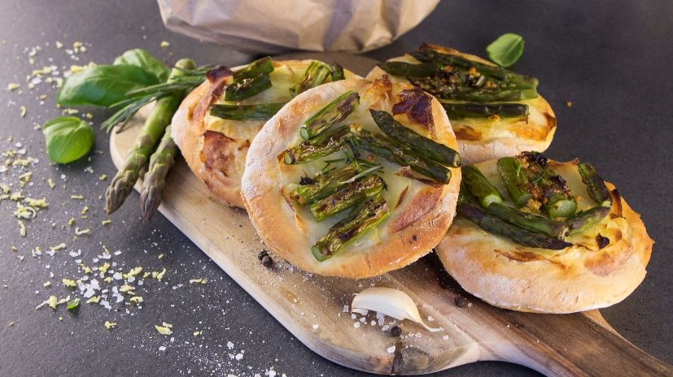
Quelle: KMG/die-kartoffel.de (bei Verwendung bitte angeben)

Zutaten für 12 Stück:

300 g Mehl
600 g mehligkochende Kartoffeln
½ Würfel frische Hefe
1 Prise Zucker
6 EL Olivenöl
400 g grüner Spargel
2 Knoblauchzehen
1 EL Zitronenabrieb
Salz und Pfeffer
frischer Rosmarin

Für zwölf Pizzen ca. 250 Gramm mehligkochende Kartoffeln in Salzwasser garkochen, pellen und zerstampfen. Alternativ können auch gekochte Kartoffeln vom Vortag verwendet werden.
300 Gramm Mehl in eine große Schüssel geben, einen halben Würfel frische Hefe hineinbröckeln, eine Prise Zucker und ca. 100 Milliliter lauwarmes Wasser hinzufügen und alles verrühren. Ein Tuch über die Schüssel legen und den Vorteig 15 Minuten gehen lassen.

Die gestampften Kartoffeln zum Teig geben. Drei Esslöffel Olivenöl, einen halben Teelöffel Salz und etwa 80 Milliliter Wasser hinzufügen und alles geschmeidig kneten. Der Teig sollte nicht zu sehr kleben und sich vom Rand lösen, gegebenenfalls noch etwas Mehl hinzugeben. Den Teig 30 Minuten gehen lassen.

In der Zwischenzeit 400 Gramm grünen Spargel waschen, in vier Zentimeter lange Stücke schneiden und in einem Topf mit kochendem Salzwasser etwa zwei Minuten blanchieren.
Den grünen Spargel mit eiskaltem Wasser abschrecken.

350 Gramm mehligkochende rohe Kartoffeln schälen und in feine Scheiben hobeln.
Zwei Knoblauchzehen schälen und fein hacken, mit einem Esslöffel Zitronenabrieb und drei Esslöffeln Olivenöl verrühren.

Den Backofen auf 220 °C/Umluft vorheizen.

Die Arbeitsfläche bemehlen, den Teig nochmal durchkneten und in 12 gleich große Kugeln teilen.
Die Teigkugeln gleichmäßig zu kleinen Pizzaböden ausrollen, mit Kartoffelscheiben und Spargel belegen.

Das Zitronen-Knoblauchöl darüber träufeln und nach Geschmack salzen und pfeffern.
Die Mini-Kartoffelpizzen mit grüne Spargel 15 bis 20 Minuten backen, bis sie schön gebräunt sind. Mit frischem Rosmarin garniert servieren.

Das Rezept inklusive Videoanleitung gibt es online unter folgendem Link:
https://die-kartoffel.de/mini-kartoffelpizzen-mit-gruenem-spargel/

Weitere tolle Rezepte sowie Informationen und Tipps rund um die Kartoffel gibt es zudem unter www.die-kartoffel.de.
Die Kartoffel auf Instagram: diekartoffel.de
Die Kartoffel auf Facebook: DieKartoffel

Über die KMG
Die Kartoffel-Marketing GmbH (KMG) wurde 2014 gegründet. Sie versteht sich als „Bündnis der Kartoffelprofis“ und repräsentiert die deutsche Kartoffelwirtschaft. Ihr Ziel ist es, die Verbraucher in Deutschland über die Vielseitigkeit und den hohen Wert der Kartoffel zu informieren. Zur KMG gehören der Deutsche Kartoffelhandelsverband e. V., die Bundesvereinigung Erzeugergemeinschaften Kartoffeln und der Verein Landvolk Niedersachsen – Landesbauernverband e. V. Projekte der KMG werden von der Landwirtschaftlichen Rentenbank unterstützt.

Experten-Interviews:
Wir arbeiten mit zahlreichen Experten aus dem Kartoffelanbau und aus der Kartoffelproduktion zusammen,
die Ihnen für Interviews zur Verfügung stehen. Bitte wenden Sie sich gerne an uns.

Pressekontakt:
agentur05 GmbH | Carolin Ameskamp
E-Mail: presse-kmg@agentur05.de
Tel.: 0221 925454-819 gefördert von der Sachsenring 81 | 50677 Köln Landwirtschaftlichen Rentenbank

